Опыт организации школы осознанного родителя
по программе «Азбука счастливой семьи»

Калугина Наталья Вадимовна
Педагог-психолог консультационного центра «Связующая нить» МДОУ «Родничок» с. Турочак

Добрый день, дорогие коллеги! Я приветствую всех вас на августовском совещании турочакского района, желаю благополучия вам и вашим семьям!
Я Калугина Наталья Вадимовна – методист, педагог-психолог консультационного центра «Связующая нить». Предлагаю рассмотреть вопрос ранней профилактики семейного неблагополучия как одну из задач образовательной организации. И поделюсь своим опытом работы по этой теме.
«Воспитание есть процесс социальный в самом широком смысле. Воспитывает все: люди, вещи, явления, но прежде всего и больше всего – люди. Из них на первом месте – родители и педагоги».
А. С. Макаренко

В современных нормативных документах в сфере образования большое внимание уделяется воспитанию и социальному развитию личности, формированию личности инновационного типа, готового развиваться и активно включаться в процесс развития общества.
Федеральный государственный образовательный стандарт ставит задачи по созданию благоприятных условий для социальной ситуации развития детей в соответствии с их возрастными и индивидуальными особенностями и склонностями, охране укреплению физического и психического здоровья детей, в том числе их эмоционального благополучия; формированию социокультурной среды, соответствующей особенностям детей.
Новые стандарты образования говорят о том, что родители играют важную роль в развитии и воспитании детей, имеют преимущественное право на их воспитание перед всеми другими лицами. И сегодня хотелось бы сделать акцент именно на проблеме семьи. Почему же семье уделяется такое большое значение?
Семья и детство – важные ценности современного общества и ориентиры ответственной государственной политики. Психически и физически здоровая личность формируется только в семье. Институциональные формы воспитания не отвечают эмоциональным и иным потребностям детей, не могут заменить им эмоционально вовлеченных родителей и функциональной семьи.
Осознанное родительство – ресурс семейного благополучия и залог сохранности детско-родительских отношений. Крепкая семья, которой присущи гармоничные отношения и соответствующее распределение ролей, способна воспитать психически и физически здорового человека, который в будущем передаст ценности семейного воспитания и семейные традиции своим детям.
Осознанность – это четкое понимание человеком своих целей, эмоций и управление собственными действиями в конкретный момент. Это способность анализировать переживания и принимать во внимание чувства других людей, четко формулировать задачи и в любой ситуации контролировать себя. Осознанный родитель не идет на поводу у личных травм, негативных паттернов и бесконтрольных чувств. Он делает сознательный выбор: «я хочу любить своего ребенка, я могу любить своего ребенка, и мне нужно любить его всю жизнь». Это простое и одновременное сложное решение, но оно необходимо детям.
Быть родителями трудно. Огромную роль в поддержке семей с детьми играет ближнее окружение, а также другие семьи, которые в прошлом испытывали подобные трудности и сумели с ними справиться. Социальное окружение также играет ключевую, порой даже терапевтическую, роль в тех случаях, когда мамы и папы испытывают дефицит внутренних ресурсов и не справляются. Если мамы и папы сталкиваются с трудностями в воспитании детей, недостатком знаний и компетенций, дефицитом внутренних ресурсов, ложными убеждениями относительно воспитания, а также собственным негативным детским опытом, им требуется помощь и поддержка в решении этих проблем – в развитии родительских компетенций и осознанности.
Наше общество переживает сегодня серьезные перемены. Влияние социальных, экономических и технологических изменений на взаимоотношения людей несоизмеримо высоко. В первую очередь под угрозой, к сожалению, оказывается семья, ее благополучие. Укрепление этого института важно государству для роста демографии, оно актуально для общества, которое хочет жить в безопасности и достатке.
И сегодня хочу поделиться опытом работы с семьей в форме организации Школы Осознанного Родительства по программе «Азбука счастливой семьи. 30 уроков родительской осознанности» на базе консультационного центра «Связующая нить» МДОУ д/с «Родничок».
«Азбука семьи» - это некоммерческий социально-просветительский проект, направленный на поддержку семьи, развитие осознанности родителей и профилактику семейного неблагополучия, автором которого является Диана Машкова. Программа «Азбука счастливой семьи» - результат 7-летнего труда группы педагогов и психологов по объединению лучших психологических теорий с практикой помощи семьям. На сегодняшний день «Азбука счастливой семьи» является наиболее полной программой родительской осознанности в России. Это подтверждается Рецензией доктора психологических наук, профессора кафедры возрастной психологии им. А.Ф. Обуховой МГППУ, члена Координационного совета при Правительстве РФ по проведению в РФ Десятилетия детства, главный редактор журнала «Социальные науки и детство» Г.В.Семья, экспертизой «Института изучения детства, семьи воспитания Российской Федерации» (Приложение 1). И по результатам апробации имеет положительные социальные результаты (Приложение 2).
Мое знакомство с «Азбука счастливой семьи» началось с обучения на онлайн-курсах по этой программе. Я прошла отбор на участие в бесплатных курсах и через 2 месяца обучения получила сертификат Лидера Школы осознанных родителей «Азбука семьи» и право создать ШОР в Турочакском районе.
Курс Школы осознанных родителей состоит из 30 уроков. Основа Практики – психолого-педагогическая поддержка кровных родителей, испытывающих трудности в воспитании детей. Программы «Азбука счастливой семьи», лежащая в основе практики, имеет свою методологию, благодаря которой выстраивается поэтапное осознание родителями комплексного влияния семьи как системы на развитие ребенка и его поведение.
Работа по программе имеет заложенный алгоритм:
1. Самостоятельное чтение текста книги-тренажера «Азбука счастливой семьи. 30 уроков осознанного родительства» в качестве подготовки к занятию в ШОР.
2. Индивидуальное выполнение заданий в книге-тренажере.
3. Проработка в парах заданий к уроку по книге-тренажеру «Азбука счастливой семьи».
4. Групповое занятие с Лидером ШОР по каждому уроку (всего 30 уроков).
Этот алгоритм позволяет начать работу с родителями с получения знаний, продолжить рефлексией в ходе выполнения заданий и завершить выработкой и закреплением новых навыков в групповой работе под руководством специалиста.
Групповая работа – традиционный метод просвещения, наиболее понятный клиентам. Работа в группе способствует развитию мотивации участников, а также дисциплинирует. Групповая динамика позволяет, помимо заложенных в программу знаний, получать практическое взаимодействия членов группы между собой и таким образом отрабатывать важные навыки положительных коммуникаций непосредственно на занятиях. Обмен опытом между родителями, доверительный стиль взаимодействия в формате «равный равному» создает поддерживающую социальную среду для мам и пап.
Атмосфера открытости позволяет родителям, испытывающим сложности, обращаться за поддержкой. И дает возможность семьям, находящимся в ресурсном состоянии, помогать другим. Лидер, управляя групповым процессом, исключает осуждение и другие негативные формы взаимодействия.
Вашему вниманию я представляю выставку книг по темам курса 30 уроков. Это книги по психологии семьи и детства, которые были собраны за период подготовки и проведения ШОР в Турочаке силами Лидера и родителей. Собранная библиотека – это только часть из рекомендованных книг по программе «Азбука счастливой семьи», которой свободно пользуются участники курса.
Представляя вашему вниманию свой опыт организации ШОР, я приглашаю к сотрудничеству вас, коллеги, для внедрения такой эффективной формы работы с родителями в нашем районе. По собственному опыту могу отметить, что курсы Лидера ШОР поможет вам как специалисту, взглянуть на многие вопросы педагогики и детской психологии намного шире, повысить уровень психолого-педагогических знаний.
Электронный адрес для предложений: turochak_kc@mail.ru?
Телефон: 8 962 819 4918

Приложение 1. Данные, подтверждающие обоснованность применения практики с точки зрения профессионального опыта и экспертизы.

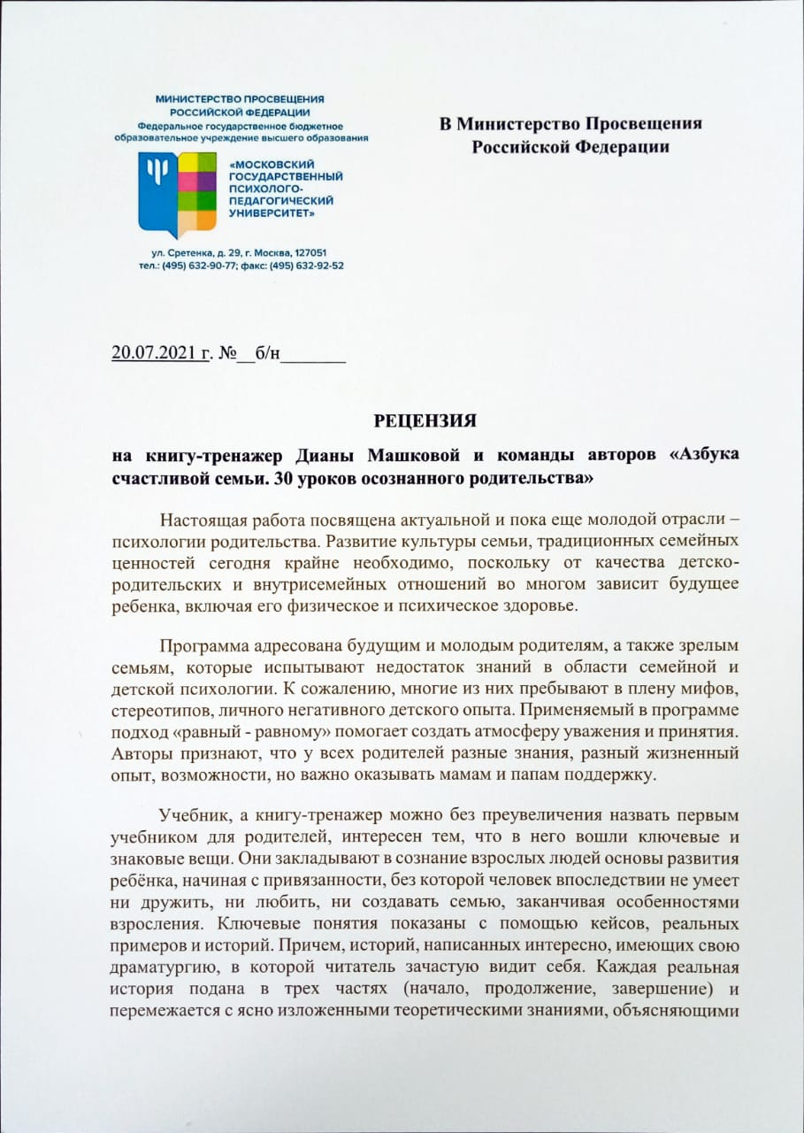

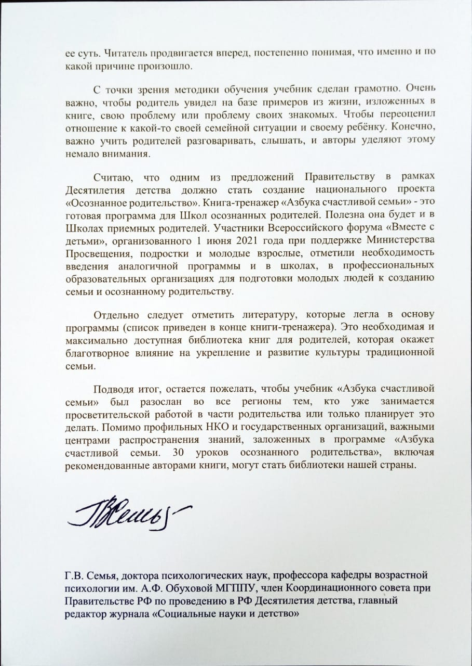
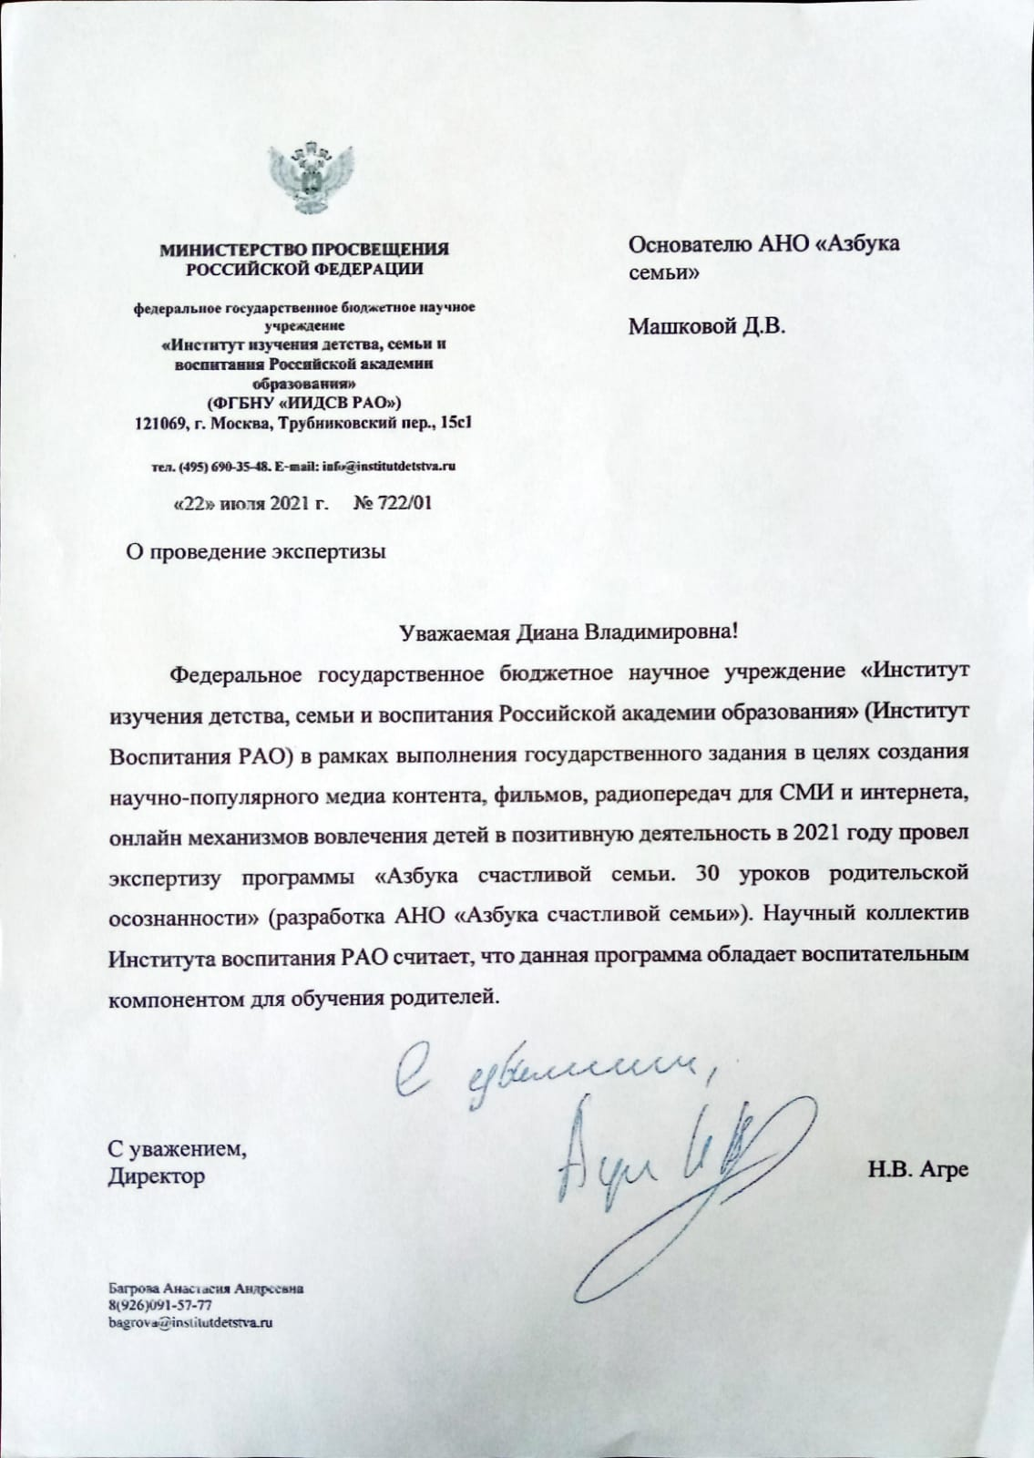

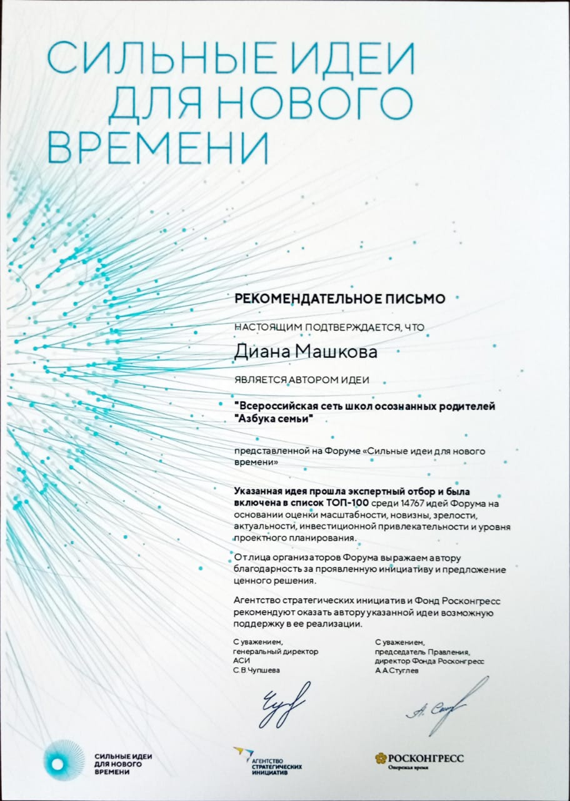

Приложение 2. Социальные результаты: Что должно измениться в жизни благополучателей за счёт реализации практики (каких социальных результатов планируется / планировалось достичь)?

Группа благополучателей | Проблемы/ потребности благополучателей | Планируемые позитивные изменения в ситуации благополучателей (социальные результаты практики)
Кровные родители, испытывающие трудности в воспитании детей | Проблема 1  Родители не обладают базовыми знаниями в области семейной и детской психологии. | Социальный результат 1.  Родители обладают базовыми знаниями из области семейной и детской психологии.
 | Проблема 2  Большинство мам и пап имеют личный негативный детский опыт.  Проблема 3  Родители не осознанно пользуются стереотипами воспитания, усвоенными с детства.  Проблема 4  Родители склонны к применению насильственных (физических и моральных) методов воспитания. | Социальный результат 2.  Родители разделяют ценности ненасильственного воспитания, осознав и проработав собственный негативный детский опыт.
 | Проблема 5  У родителей недостаточно развиты важные компетенции (навыки укрепления привязанности с детьми, навыки позитивной коммуникации и решения конфликтных ситуаций, а также навыков ненасильственного воспитания). | Социальный результат 3.  Родители укрепили детско-родительские отношения благодаря развитию важных компетенций: навыка укрепления привязанности с детьми, навыка позитивной коммуникации и решения конфликтных ситуаций, а также навыков ненасильственного воспитания.
 | Проблема 6  Родители не получают достаточно горизонтальной социальной поддержки.  Проблема 7  Мамы и папы испытывают дефицит моральных ресурсов. | Социальный результат 4.  Родители улучшили психоэмоциональное состояние благодаря горизонтальной социальной поддержке и развитию навыков заботы о себе.

Приложение 3. Тематическое содержание программы «Азбука счастливой семьи.30 уроков осознанного родительства» по одноименной книге-тренажеру.
Формат | тема | Количество часов | ответственный
Интерактивная  лекция + тренинг  Часть I.  Семейная  система | Урок 1.1. Откуда мы родом? | 2 | Лидеры школ  и клубов, супервизоры  (психологи  АНО «Азбука семьи»)
 | Урок 1.2. Какой фундамент у семейной системы? | 2
 | Урок 1.3. С чего начинается  детство? | 2
 | Урок 1.4. Какие ресурсы  нужны родителям? | 2
 | Урок 1.5. Как сберечь  психическое здоровье  ребенка? | 2
 | Урок 1.6. Какие качества  родители формируют в  детях? | 2
Интерактивная  лекция + тренинг  Часть II. Привязанность | Урок 2.1. Что такое  привязанность и как она  работает? | 2 | Лидеры школ  и клубов,  супервизоры  (психологи  Привязанность АНО «Азбука  семьи»)
 | Урок 2.2. Какое значение  имеют перинатальный  период и роды? | 2
 | Урок 2.3. Как дети  выбирают своих взрослых? | 2
 | Урок 2.4. Дошкольники –  кризис 3 лет и возраст  счастья. | 2
 | Урок 2.5. После семи уже  поздно? | 2
 | Урок 2.6. Чем грозит  нарушение привязанности? | 2
Интерактивная  лекция + тренинг  Часть III.  Детская  психологическая  травма | Урок 3.1. Что может сломать  детей? | 2 | Лидеры школ  и клубов,  супервизоры  (психологи  АНО «Азбука  семьи»)
 | Урок 3.2. Как влияют на  детей «малые травмы»? | 2
 | Урок 3.3. Как сказываются  на детях «большие» и  «повторяющиеся» травмы? | 2
 | Урок 3.4. Откуда родом  «травматическое  расстройство развития»? | 2
 | Урок 3.5. Как стресс влияет  на развитие мозга ребенка? | 2
 | Урок 3.6. Как помочь  ребенку справиться с  последствиями травм? | 2
Интерактивная  лекция + тренинг  Часть IV. Детская  психологическая  травма | Урок 4.1. Трудный или  удобный? | 2 | Лидеры школ  и клубов,  супервизоры  (психологи  АНО «Азбука  семьи»)
 | Урок 4.2. Каким бывает  трудное поведение  родителей? | 2
 | Урок 4.3. Почему дети  бывают непослушными? | 2
 | Урок 4.4. Нужны ли  наказания для послушания? | 2
 | Урок 4.5. Что делать с  трудным поведением детей? | 2
 | Урок 4.6. Когда с детьми по настоящему трудно? | 2
Интерактивная  лекция + тренинг  Часть V.  Подростковый  возраст | Урок 5.1. Как быть  родителем подростка? | 2 | Лидеры школ  и клубов,  супервизоры  (психологи  АНО «Азбука  семьи»)
 | Урок 5.2. Какие навыки  важно формировать у  подростков? | 2
 | Урок 5.3. Для чего меняются  отношения родителей и  детей? | 2
 | Урок 5.4. Кто главный в  выборе профессии? | 2
 | Урок 5.5. Когда происходит  сепарация | 2
 | Урок 5.6. Куда приводит  детство? | 2

